2019年中考物理试题分类汇编——电压、电压表专题
1.(2019邵阳，15)在如图中，要使L₁与L₂串联，在“〇”处接入电流表或电压表，测量电路中的电流、L₁两端的电压。以下做法正确的是（ ）
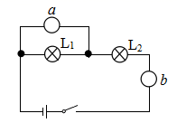
A．a为电流表，b为电流表 B．a为电压表，b为电流表
C．a为电流表，b为电压表 D．a为电压表，b为电压表
2.（2019苏州，18）如图所示电路中，电电压为3V，R₁和R₂阻值相等.若断开S₂闭合S₁、S₃，两电阻的连接方式为______(选填“串联或并联”)，若断开S₁、S₃，闭合S₂，此时电压表示数为_______V
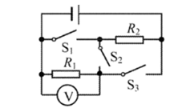
3.（2019凉山州，1）“处处留心皆学问”，只要留心观察，生活中处处存在物理现象。下列说法中，完全正确的一组是（ ）
A．人的正常体温大约为37℃，水的沸点一定是100℃
B．声音在真空中的速度约为340m/s，电磁波在真空中的速度为3×10⁸m/s
C．一个铅蓄电池的电压是2V，我国工厂用的动力电路的电压是380V
D．一名中学生的质量大约为50kg，1cm³纯净水的质量为1kg
4.（2019自贡，13）图（a）所示电路，当闭合开关S后，两个电压表指针偏转均为图（b）所示，则电阻R₁和R₂两端的电压分别为（ ）
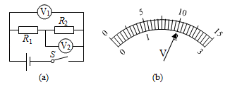
A．8V 2V B．10V 2V C．2V 8V D．2V 10V
5.（2019鄂州，13）如图所示，下列电路图中与实物图一致是
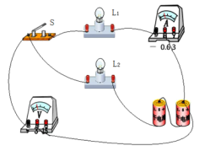
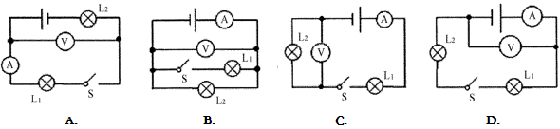
6..(2019绥化，7)下面四幅电路图中，仪表使用正确的是（ ）
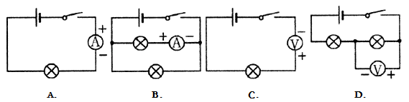7.（2019孝感，6）如图所示，通过开关的通断来研究电路连接和电路故障等问题，下列说法正确的是（ ）
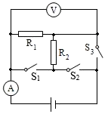
A．断开S₁和S₃，闭合S₂时，R₁和R₂并联
B．断开S₁和S₃，闭合S₂时，电压表测量电源电压
C．断开S₂，闭合S₁时S₃，R₁和R₂串联
D．断开S₁，闭合S₂时S₃，R₂被短路
8.（2019广东，21）如图所示，图甲中电流表的读数为 A，图乙中电压表的读数为 V．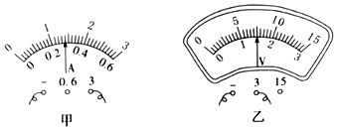
9.(2019云南，19)如图所示,电压表的读数是 V
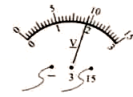
10.(2019怀化，16)下列电路图中电表的使用正确的是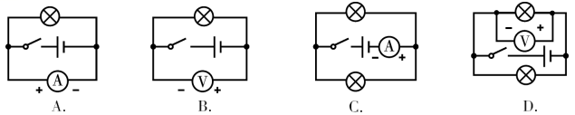
11.(2019上海，1) 一节新干电池的电压为
A.15伏 B.24伏 C.110伏 D.220V
12.（2019广州，12）小明按图甲所示电路图做实验，闭合开关，两表读数如图乙所示，L突然烧断，烧断后两表示数如图丙所示，定值电阻两端电压为U、流经定值电阻的电流为I.与L烧断前相比，烧断后
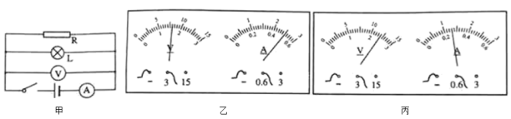
A. U变大，I变大
B. U变大、I变小
C. U不变，I变小
D. U不变，I不变
13.（2019成都，2）如图所示,将手机充电器插人家庭电路插座中,即可为手机充电。充电器为手机充电时的输出电压约为（ ）
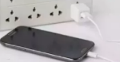
A.1.5V B.5V C.l10V D.220V
14.（2019呼和浩特，6）如图所示，电源电压一定。关于电路的工作情况，下列说法正确的是
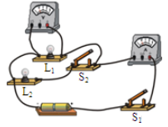
A. 同时闭合两个开关，两只灯泡电流是相同的
B. 若先闭合S₁，再闭合S₂，电压表读数不变、电流表读数变大
C. 若电压表和电流表位置对调，闭合S₁、S₂后，则两表都被烧坏
D. 若灯L₁被短路，闭合S₁、S₂后，灯L₁不亮，灯L₂亮，电流表损坏
15.（2019襄阳，10）在如图所示的电路中,电源电压保持不变。闭合开关S,电路正常工作。过了一会儿,灯L熄灭,两个电表中只有一个电表的示数变大,则下列判断中正确的是
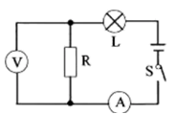
- 可能是灯L断路,电流表的示数变小
B. 可能是电阻R短路,电压表的示数变大
- 可能是灯L短路,电压表的示数变大
D. 可能是电阻R断路,电流表的示数变小
16.（2019东营，13）如图所示，酸甜多汁的水果提供的电力足以点亮一排发光二极管，在此电路中水果扮演的角色是 ：它为发光二极管提供了 ，使自由电荷在电路中定向运动起来。

17.（2019成都，21）如图所示电路,开关S闭合后,两灯均发光,电压表测的是灯 (选填“L₁”或“L₂”)两端电压。一段时间后,两灯均熄灭,但电压表有读数且示数较大,电流表无读数,则故障可能是 ( 选填“L₁短路”.“L₁断路”或“L₂断路”)。
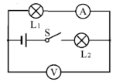
18.（2019新疆，13）小霞的父母带她到蔬菜种植基地体验生活。

（1）基地内蔬菜大棚的建筑方向为东西方向，当阳光从空气斜射入拱形大棚的塑料薄膜中时，折射角_____（填“大于”或“小于”）入射角。正午时，照射到大棚顶部光线的入射角_____（填“大于”或“小于”）照射到大棚侧面下半部分光线的入射角。当光照射到物体上时，会对物体表面产生压力，太阳光对大棚顶部薄膜产生的压强为5×10⁻⁶Pa，约为大气压的________倍。
（2）小霞在大棚内吃着刚摘的黄瓜，感受到声音是由于物体的________产生的；看到西红柿，她想起物理老师制作的水果电池，用一个西红柿制作的水果电池的电压约为________（填“0.2”或“2”）V；她拿起菜筐中体积大小差不多的西红柿和辣椒，用手掂了掂，就判断出西红柿的密度________（填“大于”或“小于”）辣椒的密度。
19.(2019上海，14)在如图所示的电路中,电源电压为U0,且保持不变.电键S闭合后,电路正常工作。一段时间后,现察到一个电压表的示数变大,再串联一个电流表,观察到电流表的示数为0,若电阻 R1、R2 中仅有一个出现故障,请根据相关信息写出电压表的示数及相对应的故障
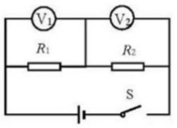
20.（2019连云港，6）如图所示，电源电压恒定，闭合开关，L₁、L₂两灯均正常发光，电流表和电压表均有示数。过一会儿，其中一只灯泡突然熄灭，两个电表示数均不变，假设故障是由其中某只灯泡引起的，则造成此现象的原因可能是
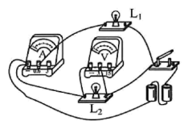
A. L₁短路 B. L₂短路 C. L₁断路 D. L₂断路
21.（2019巴中，1）下列描述与生活实际相符的是（ ）
A．一名中学生的正常身高约为800mm
B．小明百米短跑的平均速度约为15m/s
C．人体正常体温约为42℃
D．我国家庭电路的正常工作电压是220V
22.（2019巴中，15）如图所示电路中，电源电压保持不变，闭合开关S．电路正常工作，一段时间后，发现两个电表示数都变大，则出现这种故障的原因可能是（ ）
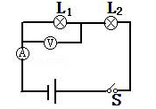
A．L₁断路 B．L₁短路 C．L₂断路 D．L₂短路
23.（2019凉山州，7）如图所示为小明连接的电路，他先检查导线连接无误后，闭合开关S，发现两灯均不发光，于是他用一个电压表分别并联接到ab、bc、ac两点，灯L₁、L₂均不发光，且电压表无示数，再用电压表并联接到dc两点时，灯L₁、L₂均不发光，但电压表指针有明显偏转，由此判定电路的故障可能是（ ）
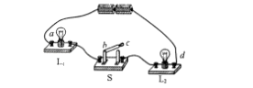
A．灯L₁断路 B．灯L₂断路 C．灯L₁短路 D．灯L₂短路
24.（2019北海，1）下列数据，最接近实际的是（ ）
A．一节新干电池的电压约1.5V
B．一位中学生的质量约300kg
C．家用手电筒灯泡的功率约500W
D．中学生跑完百米所用的时间约5s
25.（2019苏州，14）我国家庭电路电压是______V；蒸汽熨斗接入电路熨烫衣物时，水蒸气液化会______热量；衣物内能增加主要是通过______的方式来实现的。
26.（2019内江，17）如图所示，电源电压为3V，闭合开关，两只相同的灯泡L₁、L₂都亮，灯泡L₂两端的电压为 V．突然两只灯泡同时熄灭，电压表的示数变为3V，电路故障可能是灯泡 开路（选填“L₁”或“L₂”）
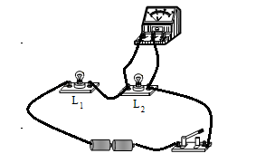
27.（2019株洲，10）在图示电路中，开关闭合后，无论怎样移动滑片，小灯泡都不亮，电流表示数为零，电压表有示数且不变。图中除标有序号的四根导线外其他元件正常，则出现断路的导线一定是（ ）
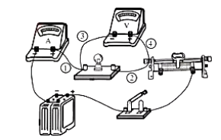
A．① B．② C．③ D．④
28.（2019年郴州，17）如图所示，闭合开关S后，灯泡L没有发光，电流表和电压表的示数均为0．若电路中只有一处故障，则可能的故障是（ ）
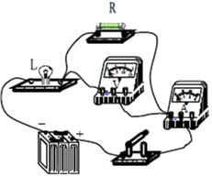
A．灯泡L断路 B．电阻R断路 C．灯泡L短路 D．电阻R短路
29.（2019桂林，22）为使电路正常工作，请在下图中恰当位置填入电流表或电压表。
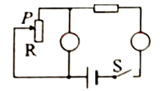

2019年中考物理试题分类汇编——电压、电压表专题答案
1.(2019邵阳，15)在如图中，要使L₁与L₂串联，在“〇”处接入电流表或电压表，测量电路中的电流、L₁两端的电压。以下做法正确的是（ ）
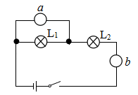
A．a为电流表，b为电流表 B．a为电压表，b为电流表
C．a为电流表，b为电压表 D．a为电压表，b为电压表
【答案】B。
2.（2019苏州，18）如图所示电路中，电电压为3V，R₁和R₂阻值相等.若断开S₂闭合S₁、S₃，两电阻的连接方式为______(选填“串联或并联”)，若断开S₁、S₃，闭合S₂，此时电压表示数为_______V
【答案】 (1). 并联 (2). 1.5
3.（2019凉山州，1）“处处留心皆学问”，只要留心观察，生活中处处存在物理现象。下列说法中，完全正确的一组是（ ）
A．人的正常体温大约为37℃，水的沸点一定是100℃
B．声音在真空中的速度约为340m/s，电磁波在真空中的速度为3×10⁸m/s
C．一个铅蓄电池的电压是2V，我国工厂用的动力电路的电压是380V
D．一名中学生的质量大约为50kg，1cm³纯净水的质量为1kg
【答案】C。
4.（2019自贡，13）图（a）所示电路，当闭合开关S后，两个电压表指针偏转均为图（b）所示，则电阻R₁和R₂两端的电压分别为（ ）
A．8V 2V B．10V 2V C．2V 8V D．2V 10V
【答案】A。
5.（2019鄂州，13）如图所示，下列电路图中与实物图一致是
【答案】A
6..(2019绥化，7)下面四幅电路图中，仪表使用正确的是（ ）
【答案】B。
7.（2019孝感，6）如图所示，通过开关的通断来研究电路连接和电路故障等问题，下列说法正确的是（ ）
A．断开S₁和S₃，闭合S₂时，R₁和R₂并联
B．断开S₁和S₃，闭合S₂时，电压表测量电源电压
C．断开S₂，闭合S₁时S₃，R₁和R₂串联
D．断开S₁，闭合S₂时S₃，R₂被短路
【答案】D。
8.（2019广东，21）如图所示，图甲中电流表的读数为 A，图乙中电压表的读数为 V．
【答案】1.4；1.5。
9.(2019云南，19)如图所示,电压表的读数是 V
【答案】9.5
10.(2019怀化，16)下列电路图中电表的使用正确的是
【答案】C
11.(2019上海，1) 一节新干电池的电压为
A.15伏 B.24伏 C.110伏 D.220V
【答案】A
12.（2019广州，12）小明按图甲所示电路图做实验，闭合开关，两表读数如图乙所示，L突然烧断，烧断后两表示数如图丙所示，定值电阻两端电压为U、流经定值电阻的电流为I.与L烧断前相比，烧断后
A. U变大，I变大
B. U变大、I变小
C. U不变，I变小
D. U不变，I不变
【答案】A
13.（2019成都，2）如图所示,将手机充电器插人家庭电路插座中,即可为手机充电。充电器为手机充电时的输出电压约为（ ）
A.1.5V B.5V C.l10V D.220V
【答案】B
14.（2019呼和浩特，6）如图所示，电源电压一定。关于电路的工作情况，下列说法正确的是
A. 同时闭合两个开关，两只灯泡电流是相同的
B. 若先闭合S₁，再闭合S₂，电压表读数不变、电流表读数变大
C. 若电压表和电流表位置对调，闭合S₁、S₂后，则两表都被烧坏
D. 若灯L₁被短路，闭合S₁、S₂后，灯L₁不亮，灯L₂亮，电流表损坏
【答案】B
15.（2019襄阳，10）在如图所示的电路中,电源电压保持不变。闭合开关S,电路正常工作。过了一会儿,灯L熄灭,两个电表中只有一个电表的示数变大,则下列判断中正确的是
- 可能是灯L断路,电流表的示数变小
B. 可能是电阻R短路,电压表的示数变大
- 可能是灯L短路,电压表的示数变大
D. 可能是电阻R断路,电流表的示数变小
【答案】D
16.（2019东营，13）如图所示，酸甜多汁的水果提供的电力足以点亮一排发光二极管，在此电路中水果扮演的角色是 ：它为发光二极管提供了 ，使自由电荷在电路中定向运动起来。
【答案】电源； 电压。
17.（2019成都，21）如图所示电路,开关S闭合后,两灯均发光,电压表测的是灯 (选填“L₁”或“L₂”)两端电压。一段时间后,两灯均熄灭,但电压表有读数且示数较大,电流表无读数,则故障可能是 ( 选填“L₁短路”.“L₁断路”或“L₂断路”)。
【答案】 L1，L1断路
18.（2019新疆，13）小霞的父母带她到蔬菜种植基地体验生活。
（1）基地内蔬菜大棚的建筑方向为东西方向，当阳光从空气斜射入拱形大棚的塑料薄膜中时，折射角_____（填“大于”或“小于”）入射角。正午时，照射到大棚顶部光线的入射角_____（填“大于”或“小于”）照射到大棚侧面下半部分光线的入射角。当光照射到物体上时，会对物体表面产生压力，太阳光对大棚顶部薄膜产生的压强为5×10⁻⁶Pa，约为大气压的________倍。
（2）小霞在大棚内吃着刚摘的黄瓜，感受到声音是由于物体的________产生的；看到西红柿，她想起物理老师制作的水果电池，用一个西红柿制作的水果电池的电压约为________（填“0.2”或“2”）V；她拿起菜筐中体积大小差不多的西红柿和辣椒，用手掂了掂，就判断出西红柿的密度________（填“大于”或“小于”）辣椒的密度。
【答案】 (1). 小于 (2). 小于 (3). 5×10⁻¹¹ (4). 振动 (5). 0.2 (6). 大于
19.(2019上海，14)在如图所示的电路中,电源电压为U0,且保持不变.电键S闭合后,电路正常工作。一段时间后,现察到一个电压表的示数变大,再串联一个电流表,观察到电流表的示数为0,若电阻 R1、R2 中仅有一个出现故障,请根据相关信息写出电压表的示数及相对应的故障
【答案】如果 v1 示数为 U0,V2 示数为 0,则R1断路:如果V1示数为0，V2示数为U0，则R2断路。
20.（2019连云港，6）如图所示，电源电压恒定，闭合开关，L₁、L₂两灯均正常发光，电流表和电压表均有示数。过一会儿，其中一只灯泡突然熄灭，两个电表示数均不变，假设故障是由其中某只灯泡引起的，则造成此现象的原因可能是
A. L₁短路 B. L₂短路 C. L₁断路 D. L₂断路
【答案】D
21.（2019巴中，1）下列描述与生活实际相符的是（ ）
A．一名中学生的正常身高约为800mm
B．小明百米短跑的平均速度约为15m/s
C．人体正常体温约为42℃
D．我国家庭电路的正常工作电压是220V
【答案】D。
22.（2019巴中，15）如图所示电路中，电源电压保持不变，闭合开关S．电路正常工作，一段时间后，发现两个电表示数都变大，则出现这种故障的原因可能是（ ）
A．L₁断路 B．L₁短路 C．L₂断路 D．L₂短路
【答案】D。
23.（2019凉山州，7）如图所示为小明连接的电路，他先检查导线连接无误后，闭合开关S，发现两灯均不发光，于是他用一个电压表分别并联接到ab、bc、ac两点，灯L₁、L₂均不发光，且电压表无示数，再用电压表并联接到dc两点时，灯L₁、L₂均不发光，但电压表指针有明显偏转，由此判定电路的故障可能是（ ）
A．灯L₁断路 B．灯L₂断路 C．灯L₁短路 D．灯L₂短路
【答案】B。
24.（2019北海，1）下列数据，最接近实际的是（ ）
A．一节新干电池的电压约1.5V
B．一位中学生的质量约300kg
C．家用手电筒灯泡的功率约500W
D．中学生跑完百米所用的时间约5s
【答案】A。
25.（2019苏州，14）我国家庭电路电压是______V；蒸汽熨斗接入电路熨烫衣物时，水蒸气液化会______热量；衣物内能增加主要是通过______的方式来实现的。
【答案】 (1). 220 (2). 放出 (3). 热传递
26.（2019内江，17）如图所示，电源电压为3V，闭合开关，两只相同的灯泡L₁、L₂都亮，灯泡L₂两端的电压为 V．突然两只灯泡同时熄灭，电压表的示数变为3V，电路故障可能是灯泡 开路（选填“L₁”或“L₂”）
【答案】1.5；L₂。
27.（2019株洲，10）在图示电路中，开关闭合后，无论怎样移动滑片，小灯泡都不亮，电流表示数为零，电压表有示数且不变。图中除标有序号的四根导线外其他元件正常，则出现断路的导线一定是（ ）
A．① B．② C．③ D．④
【答案】B。
28.（2019年郴州，17）如图所示，闭合开关S后，灯泡L没有发光，电流表和电压表的示数均为0．若电路中只有一处故障，则可能的故障是（ ）
A．灯泡L断路 B．电阻R断路 C．灯泡L短路 D．电阻R短路
【答案】A。
29.（2019桂林，22）为使电路正常工作，请在下图中恰当位置填入电流表或电压表。
